BÁO CÁO ĐẶC TRƯNG DỮ LIỆU P_224
Feature Engineering & Feature Selection cho bài toán dự báo tải điện 24h

Hạng mục | Thông tin
Target | P_224
Tần suất dữ liệu | 30 phút
Cửa sổ đầu vào | 24h quá khứ = 48 mốc liên tiếp
Đầu ra dự báo | t+1h đến t+24h
Phạm vi | Phân tích đặc trưng, chọn feature set, đề xuất ablation
Ngày lập | 27/04/2026

Mục lục
1. Tóm tắt điều hành | 3
2. Hồ sơ dataset và thiết lập dự báo | 3
3. Tín hiệu nền cần phản ánh bằng đặc trưng | 4
4. Taxonomy đặc trưng | 5
5. Kết quả importance và diễn giải | 5
6. Diễn giải theo horizon | 6
7. Bộ đặc trưng khuyến nghị | 6
8. Quy trình ablation | 7
9. Kết luận chốt | 7
Phụ lục. Whitelist compact | 9

1. Tóm tắt điều hành
Báo cáo này tổng hợp hướng xây dựng và lựa chọn đặc trưng cho target P_224 trong bài toán dự báo tải điện đa bước 24h. Trọng tâm không phải là trình bày metric mô hình, mà là xác định nhóm đặc trưng nào đáng giữ, nhóm nào cần cắt gọn, và cách thiết kế ablation để bảo vệ kết luận nghiên cứu.
- Target lag là xương sống của bài toán, chiếm 47.51% normalized gain trong phân tích importance.
- Peer topology là nhóm quan trọng thứ hai, chiếm 22.74%; đây là nhóm cần được dùng để bảo vệ claim về thông tin không gian/topology.
- Rolling, EWM, climatology, calendar, weather và holiday nên giữ ở mức compact, vì mỗi nhóm chỉ đóng góp khoảng 3.5-6.5% nhưng cần cho horizon dài và diễn giải regime.
- Strong mode có các biến current như P_224_lag_0 và peer_sum_now rất mạnh; do đó cần thêm safe_no_current để tránh đánh giá quá lạc quan.
- Feature set chính nên ở mức gọn, khoảng 120-180 đặc trưng, thay vì mở rộng tự động lên quá nhiều biến khó giải thích.
Thuật ngữ ngắn: lag là giá trị trễ của chuỗi; rolling là thống kê trượt trên một cửa sổ thời gian; EWM là trung bình mũ ưu tiên dữ liệu gần; climatology là profile trung bình học từ train; topology là thông tin quan hệ giữa P_224 và các peer feeder.

2. Hồ sơ dataset và thiết lập dự báo

2.1. Snapshot dữ liệu
Thông tin | Giá trị
Kích thước snapshot | 103,344 x 10
Khoảng thời gian | 2020-02-09 00:00:00 -> 2025-12-31 23:30:00
Tần suất | 30 phút
Time column | TIME
Target | P_224
Số cột số | 9 cột số, gồm target, peer load và weather
Missing timestamp | 0
Duplicate timestamp | 0
Missing value | 0 trên toàn schema
Schema drift | Không có giữa train/val/test
Bảng 1. Snapshot dữ liệu P_224.

2.2. Split thời gian
Split | Start | End | Rows | Ratio | Target mean | Target std | Zero ratio
train | 2020-02-09 00:00:00 | 2024-10-27 09:00:00 | 82,675 | 79.9998% | 23.8334 | 9.0629 | 0.4318%
val | 2024-10-27 09:30:00 | 2025-05-30 16:00:00 | 10,334 | 9.9996% | 24.2231 | 11.8151 | 0.3097%
test | 2025-05-30 16:30:00 | 2025-12-31 23:30:00 | 10,335 | 10.0006% | 20.2354 | 8.5144 | 0.1838%
Bảng 2. Split liên tục theo thời gian, không shuffle.
Điểm cần chú ý là test mean thấp hơn train khoảng 15.10%, cho thấy có drift mức tải. Vì vậy feature set không chỉ cần bắt chu kỳ ngày, mà còn cần đại diện cho recent regime và các thay đổi dài hạn.

2.3. Thiết lập supervised
Thành phần | Diễn giải
Input X | 48 mốc liên tiếp, tương ứng 24h quá khứ ở tần suất 30 phút.
Output y | 24 giá trị P_224 tiếp theo, lấy theo tần suất 1 giờ.
Horizon | t+1h, t+2h, ..., t+24h.
Weather forecast | temp/rhum/prcp/wspd được shift để mô phỏng thông tin dự báo thời tiết phía trước.
Số sequence | train = 82,580; val = 10,239; test = 10,240.
Bảng 3. Thiết lập bài toán dự báo 24h -> 24h.

3. Tín hiệu nền cần phản ánh bằng đặc trưng

3.1. Độ nhớ chuỗi và chu kỳ
Tín hiệu | Giá trị | Ý nghĩa feature
Autocorr lag 1, 30 phút | 0.9716 | Rất mạnh; cần lag gần và EWM ngắn.
Autocorr lag 48, 1 ngày | 0.8836 | Chu kỳ ngày rất rõ; cần lag_48 và calendar slot.
Autocorr lag 336, 1 tuần | 0.7609 | Chu kỳ tuần vẫn có ích; cần weekly aligned lag.
Mean absolute change 30 phút | 1.4962 | Cần delta/ratio để bắt biến động nhanh.
Zero ratio target | 0.3948% | Không lớn, nhưng các zero-run bất thường cần nhận diện.
Bảng 4. Độ nhớ và động học chuỗi P_224.

3.2. Seasonality theo giờ
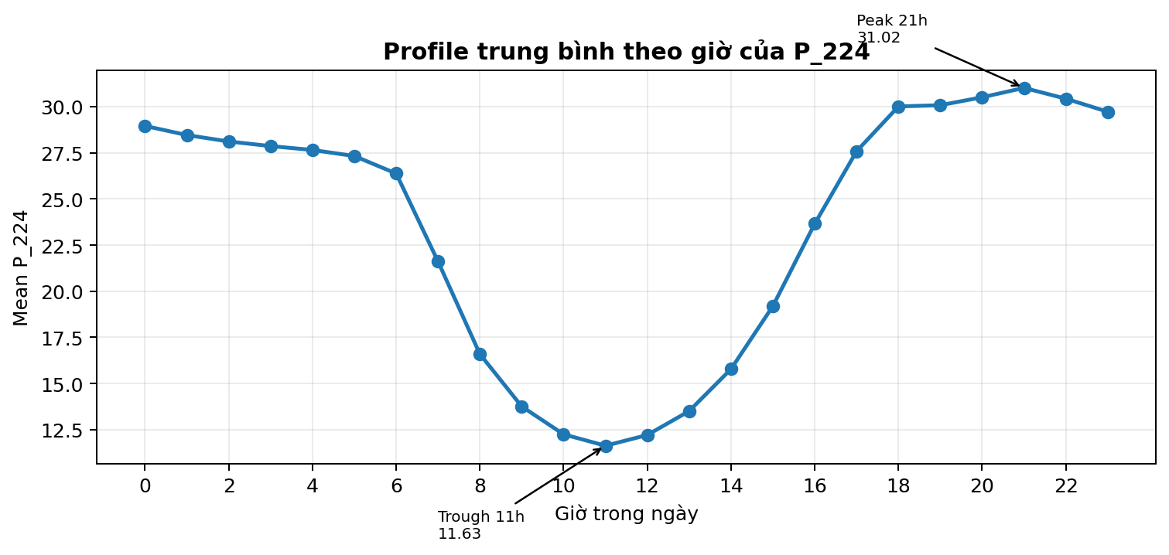
Hình 1. P_224 có đáy trưa sâu và đỉnh tối rõ, nên calendar slot và climatology là nhóm đặc trưng cần giữ.
Profile trung bình theo giờ cho thấy đáy quanh 11h và đỉnh quanh 21h. Đây là cơ sở để giữ các biến slot_sin/cos, is_morning_down, is_afternoon_ramp, is_evening_peak và is_midday_trough.

3.3. Holiday, weather và bất thường vận hành
- Holiday/Tết là ngoại sinh mạnh: trung bình P_224 trên holiday thấp hơn ngày thường khoảng 43.43%; cụm Tết có thể kéo daily_mean xuống khoảng 75-83% so với baseline local.
- Weather có tín hiệu nhưng không nên viết quá mạnh: temp có tương quan cùng thời điểm -0.4092 với P_224, nhưng sau khi khử seasonality thì hiệu ứng yếu hơn.
- prcp là biến sparse với khoảng 70.29% giá trị bằng 0; do đó nên dùng dạng compact như is_rain hoặc prcp_roll_sum_48.
- Một số ngày không phải holiday vẫn có zero-run dài, step drop lớn hoặc day range cao; nhóm này nên được xử lý bằng đặc trưng regime/anomaly thay vì chỉ dựa vào lịch.

4. Taxonomy đặc trưng
Nhóm | Ví dụ | Vai trò
Target lag | P_224_lag_k | Ghi nhớ mức tải quá khứ; trụ cột của dự báo.
Rolling/EWM | roll_mean/std/q25/q75, ewm_mean | Bắt recent level, trend và regime gần.
Calendar | slot_sin/cos, is_morning_down, is_evening_peak | Mã hóa chu kỳ giờ/ngày/tháng và profile tải.
Holiday/Tết | is_holiday, is_tet_window, pre_holiday, distance_decay | Mã hóa ngày đặc biệt và hiệu ứng trước/sau lễ.
Peer topology | peer_sum, peer_std, peer_range, feeder_share | Bắt thông tin không gian từ các feeder liên quan.
Weather compact | temp_lag, rhum_lag, is_rain, prcp_roll_sum | Bổ sung ngoại sinh thời tiết ở mức gọn.
Train climatology | clim_mean_slot, target_ratio_clim_slot | Chuẩn hóa theo profile trung bình train-only.
Delta/ratio | diff_336, ratio_lag_48 | Bắt thay đổi tương đối và lệch so với chu kỳ.
Bảng 5. Taxonomy đặc trưng đề xuất.

5. Kết quả importance và diễn giải
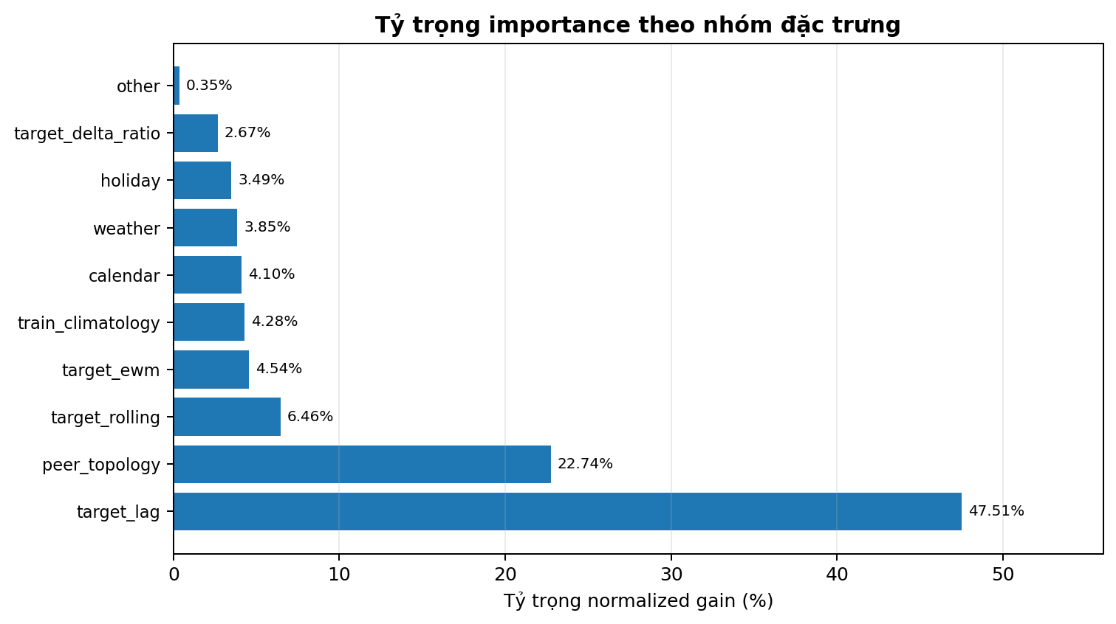
Hình 2. target_lag và peer_topology là hai nhóm P0.
Nhóm | Tỷ trọng | Gain norm sum | Quyết định
target_lag | 47.51% | 2.3757 | P0 - bắt buộc giữ
peer_topology | 22.74% | 1.1372 | P0 - bắt buộc giữ
target_rolling | 6.46% | 0.3230 | P1 - giữ có chọn lọc
target_ewm | 4.54% | 0.2272 | P1 - giữ có chọn lọc
train_climatology | 4.28% | 0.2141 | P1 - giữ có chọn lọc
calendar | 4.10% | 0.2048 | P1 - giữ có chọn lọc
weather | 3.85% | 0.1926 | P1 - giữ có chọn lọc
holiday | 3.49% | 0.1745 | P1 - giữ có chọn lọc
target_delta_ratio | 2.67% | 0.1334 | P2 - phụ trợ
other | 0.35% | 0.0173 | P3 - cắt nếu cần gọn
Bảng 6. Ranking nhóm đặc trưng theo importance.
Diễn giải chính: target_lag chiếm gần một nửa tổng gain, nên mọi mô hình dự báo P_224 đều phải có backbone memory tốt. Peer topology đứng thứ hai, đủ mạnh để trở thành claim chính về giá trị của thông tin lân cận. Các nhóm còn lại không nên bị loại bỏ hoàn toàn, nhưng cần giữ compact để tránh tăng nhiễu và làm mờ thông điệp nghiên cứu.

5.1. Top feature nên giữ
Rank | Feature | Nhóm | Tỷ trọng | Ghi chú
1 | peer_sum_now | peer_topology | 17.33% | Mạnh nhất trong strong mode; cần kiểm chứng bằng biến thể safe.
2 | P_224_lag_0 | target_lag | 11.58% | Mức tải hiện tại là neo dự báo ngắn hạn.
3 | P_224_lag_24 | target_lag | 8.39% | Bắt nhịp chu kỳ theo pha trong ngày.
4 | P_224_lag_36 | target_lag | 6.36% | Quan trọng ở vùng horizon 6h.
5 | P_224_lag_42 | target_lag | 6.27% | Quan trọng ở vùng horizon 3h.
6 | P_224_ewm_mean_3 | target_ewm | 3.66% | Bắt mức nền gần nhất và regime ngắn hạn.
7 | P_224_lag_35 | target_lag | 2.56% | Lag lân cận theo pha.
8 | P_224_lag_41 | target_lag | 2.39% | Lag lân cận theo pha.
9 | P_224_lag_23 | target_lag | 1.97% | Cận chu kỳ 12h.
10 | P_224_lag_72 | target_lag | 1.12% | Ngữ cảnh mở rộng.
11 | P_224_lag_37 | target_lag | 1.04% | Hỗ trợ cụm lag quanh 6h.
12 | is_morning_down | calendar | 0.95% | Mã hóa vùng giảm buổi sáng.
13 | is_tet_window | holiday | 0.93% | Bắt regime Tết/ngày đặc biệt.
14 | P_224_lag_43 | target_lag | 0.88% | Hỗ trợ horizon 3h.
15 | slot_sin_k1 | calendar | 0.79% | Biểu diễn chu kỳ giờ trong ngày.
Bảng 7. Top feature chính trong main feature set.
Hai biến mạnh nhất là peer_sum_now và P_224_lag_0. Nếu nghiệp vụ dự báo cho phép quan sát giá trị hiện tại tại thời điểm tạo forecast, strong mode có ý nghĩa như upper-bound. Tuy nhiên, để báo cáo nghiên cứu an toàn hơn, cần chạy thêm safe_no_current, trong đó loại bỏ các biến current và thay bằng lag_1 nếu có.

6. Diễn giải theo horizon
Horizon | Top feature nổi bật | Diễn giải
1h | peer_sum_now; P_224_lag_0; is_morning_down; P_224_lag_44/45 | Dự báo gần phụ thuộc current load và peer current; calendar giúp chỉnh hình dạng buổi sáng/chiều.
3h | P_224_lag_42/41/43; peer_sum_now; target_ratio_clim_slot | Nổi bật cụm lag quanh 21h trước, phản ánh pattern theo pha ngày.
6h | P_224_lag_36/35/37; slot_sin_k1; P_224_lag_324; is_tet_window | Bắt cụm lag theo pha 6h và bắt đầu cần tín hiệu holiday/Tết.
12h | P_224_lag_24/23/25; P_224_lag_72; clim_mean_slot; pre_holiday_1d | Phụ thuộc mạnh vào lag cùng nhịp 12h, thêm climatology và holiday.
24h | peer_sum_now; P_224_lag_0; P_224_ewm_mean_3; P_224_lag_48 | Quay lại cần current level, peer topology và lag cùng giờ hôm trước.
Bảng 8. Đặc trưng quan trọng thay đổi theo horizon.
Pattern theo horizon cho thấy mô hình không dùng cùng một loại tín hiệu cho mọi mốc. Ở 1h và 24h, current level và peer_sum rất mạnh; ở 3h/6h/12h, các cụm lag theo pha ngày nổi bật hơn. Điều này ủng hộ thiết kế feature set có both local memory, daily/weekly aligned lag và topology.

7. Bộ đặc trưng khuyến nghị
Bộ đặc trưng khuyến nghị nên ưu tiên P0/P1, gọn và có khả năng giải thích. Không nên mở rộng quá nhiều weather hoặc holiday phụ nếu chưa có ablation chứng minh.
Nhóm | Feature nên dùng | Quyết định
Core lag P0 | P_224_lag_0 trong strong; lag_1/2/3/4/6/12/23/24/25/35/36/37/41/42/43/44/45/48/72/96/144/336/672 | Giữ. Trong safe_no_current, bỏ lag_0.
Weekly aligned lag | lag = 336 - 2h với horizon h; ví dụ h=1 -> lag_334, h=6 -> lag_324, h=12 -> lag_312, h=24 -> lag_288 | Giữ theo công thức để tránh liệt kê quá dài.
Rolling/EWM | roll_mean/std/q25/q75 ở window 3, 48, 96, 336; ewm_mean_3/6/12/24 | Giữ gọn, ưu tiên EWM mean 3 và quantile ngắn.
Calendar | slot_sin/cos_k1, slot_sin/cos_k2, is_morning_down, is_afternoon_ramp, is_evening_peak, is_midday_trough | Giữ để mô hình hiểu shape trong ngày.
Holiday/Tết | is_tet_window, is_holiday, pre_holiday_1d/2d, near_holiday_7d, holiday_distance_decay | Giữ cho regime đặc biệt; không mở rộng quá dày.
Peer topology | peer_sum_now strong; peer_sum_lag_1 safe; feeder lag_0/1/2/48/96/336, feeder_share, peer_std/range/top1_share | P0; cần no-peer ablation.
Weather compact | temp_lag_0/1/48, temp_roll_mean_48, rhum_lag_48, prcp_roll_sum_48, is_rain, wspd_lag_48 | Giữ compact; không để weather áp đảo.
Train climatology | target_ratio_clim_slot, target_minus_clim_slot, clim_mean_slot, target_ratio_clim_dow_slot | Giữ vì hỗ trợ seasonality.
Delta/ratio | P_224_ratio_lag_6, diff_336, ratio_lag_48 | Giữ ít, đóng vai trò phụ trợ.
Bảng 9. Feature set khuyến nghị.

7.1. Quy tắc strong và safe_no_current
Biến thể | Quy tắc | Vai trò
strong full | Cho phép P_224_lag_0, peer_sum_now, peer_std_now, peer_range_now, peer_top1_share_now nếu đúng nghiệp vụ có current observation. | Dùng như cấu hình hiệu quả cao/upper-bound.
safe_no_current | Loại bỏ mọi *_lag_0 và biến peer current; thay bằng *_lag_1 hoặc peer_sum_lag_1 nếu có. | Dùng để chứng minh robustness và giảm nghi vấn đánh giá quá lạc quan.
no-peer | Loại toàn bộ peer topology. | Dùng để chứng minh topology thật sự đóng góp.
Bảng 10. Quy tắc kiểm chứng cho strong và safe.

8. Quy trình ablation
Ablation cần được thiết kế theo kiểu tăng dần để mỗi nhóm đặc trưng có vai trò riêng. Không nên chỉ báo cáo full feature, vì reviewer sẽ khó biết phần cải thiện đến từ memory, topology hay calendar.
Exp | Feature set | Mục đích
A0 | Seasonal/persistence baseline | Mốc tối thiểu để so sánh, không dùng làm claim chính.
A1 | Only target_lag | Đo sức mạnh của memory nội tại.
A2 | target_lag + rolling/EWM | Kiểm tra recent regime và biến động ngắn hạn.
A3 | + calendar/climatology | Kiểm tra seasonality encoding.
A4 | + holiday/Tết | Bảo vệ nhóm đặc trưng regime đặc biệt.
A5 | + peer_topology | Ablation quan trọng nhất để bảo vệ claim topology.
A6 | + weather compact | Kiểm tra weather có đủ giá trị để giữ.
A7 | strong full | Upper-bound khi có current observation hợp lệ.
A8 | safe_no_current full | Robustness chống đánh giá quá lạc quan.
Bảng 11. Lộ trình ablation đề xuất.
- A5 là thí nghiệm quan trọng nhất để bảo vệ claim topology: so sánh trước và sau khi thêm peer_topology.
- A8 nên được đặt trong main hoặc appendix để chứng minh kết quả không phụ thuộc quá mức vào current feature.
- Nếu muốn trình bày ngắn, có thể gom A1-A4 thành nhóm memory + seasonality, nhưng vẫn nên giữ A5 và A8 riêng.

9. Kết luận chốt
Bộ đặc trưng P_224 nên được xây theo câu chuyện: memory + peer topology + regime/calendar. Trong đó, memory là nền tảng dự báo, peer topology là điểm mới cần bảo vệ, còn calendar/holiday/climatology giúp giải thích hình dạng chu kỳ và các pha đặc biệt.
- Giữ P0: target_lag và peer_topology.
- Giữ P1 nhưng compact: rolling/EWM, climatology, calendar, weather và holiday.
- Không mở rộng tự động quá nhiều đặc trưng weather/holiday nếu chưa có ablation.
- Báo cáo cả strong full và safe_no_current để tăng độ tin cậy.
- Bắt buộc có no-peer ablation nếu muốn chứng minh topology.
Với hướng này, báo cáo đặc trưng có thể hỗ trợ trực tiếp cho phần methodology và ablation trong paper: feature set vừa có cơ sở thống kê, vừa có cơ chế giải thích, vừa có phương án kiểm chứng an toàn.

Phụ lục. Whitelist compact
Danh sách dưới đây dùng để copy sang code hoặc appendix kỹ thuật. Trong safe_no_current, loại bỏ *_lag_0 và các peer current, sau đó thay bằng lag_1 nếu có.
CORE_LAGS = [0,1,2,3,4,6,12,23,24,25,35,36,37,41,42,43,44,45,48,72,96,144,336,672]
WEEKLY_ALIGNED_LAGS = [336 - 2*h for h in horizons]

ROLL_WINDOWS = [3,48,96,336]
ROLL_STATS = ["mean", "std", "q25", "q75"]
EWM_SPANS = [3,6,12,24]

CALENDAR = [
"slot_sin_k1", "slot_cos_k1", "slot_sin_k2", "slot_cos_k2",
"is_morning_down", "is_afternoon_ramp", "is_evening_peak", "is_midday_trough"
]

HOLIDAY = [
"is_tet_window", "is_holiday", "near_holiday_7d",
"pre_holiday_1d", "pre_holiday_2d", "holiday_distance_decay"
]

PEER = [
"peer_sum", "peer_std", "peer_range", "peer_top1_share",
"feeder_lag_0/1/2/48/96/336", "feeder_share"
]

WEATHER_COMPACT = [
"temp_lag_0/1/48", "temp_roll_mean_48", "rhum_lag_48",
"prcp_roll_sum_48", "is_rain", "wspd_lag_48"
]

CLIMATOLOGY = [
"target_ratio_clim_slot", "target_minus_clim_slot",
"clim_mean_slot", "target_ratio_clim_dow_slot"
]

SAFE_NO_CURRENT_RULE = "remove *_lag_0 and peer current; replace by lag_1 if available"

Ghi chú kiểm soát chất lượng
- Mọi feature train_climatology phải học chỉ từ train để tránh rò rỉ thông tin validation/test.
- Mọi biến future weather phải được mô phỏng đúng điều kiện nghiệp vụ: chỉ dùng thông tin được biết tại thời điểm dự báo.
- Khi báo cáo kết quả, cần trình bày rõ strong full và safe_no_current là hai protocol khác nhau.
- Không dùng no-peer làm baseline duy nhất; cần đặt nó trong chuỗi ablation tăng dần.

